实验四 XP开发方法，DevOps，活动图

实验目的：

1. 了解XP开发方法

2. 了解DevOps

3. 理解项目活动图

实验内容：

1. 阅读XP开发方法文档，理解XP过程工作模型

扩展编程（XP）既是一个软件开发过程，也是一种方法。

（软件开发）过程定义了谁在什么时候和如何做什么。这意味着，它为高效、可预测和可重复的软件系统生产提供了原则、技术和实践。因此，该流程可以作为创建项目的模板。

XP也是一个流程框架，因为它可以（而且很可能会）根据团队、项目、公司等的特定需求量身定制。

XP也是一种轻量级的方法，即阿利斯泰尔·考克伯恩所说的“水晶方法”。简而言之，该家族的方法具有较高的生产力和较高的容忍度。沟通通常很短，路径很短，特别是非正式的（没有记录）。其中只有一小范围的可交付成果（构件），但这些成果经常交付（版本）。水晶家族的过程只确定了少数的角色和活动。

XP将一个软件开发项目视为一个包含四个控制“变量”的系统：成本、时间、质量和范围。

.成本

要花的钱的多少。资源（有多少开发人员、设备等）可用于使用的项目与此变量直接相关。

.时间

确定何时应完成系统（释放）。

.质量

系统的正确性（由客户定义）以及测试的程度。

.范围

描述将完成什么以及多少（功能）。

过程XP

XP是一个迭代的和增量的过程。一个XP项目会创建频繁发布的版本（每一到三个月一次），以便尽早和频繁地获得反馈。要么客户定义什么应该是发布的一部分，开发人员决定实现发布需要多少时间，或者客户设置时间表，开发人员决定在这段时间内可以完成的工作量。

每个发布周期由几个迭代组成，每个迭代最多长达三周。迭代主要是一个组织实用工具，用于简化必要的规划。

极限编程是一个轻量级的、灵巧的软件开发方法，同时它也是一个非常严谨和周密的方法。它的基础和价值观是交流、朴素、反馈和勇气（任何一个软件项目都可以从四个方面入手进行改善：加强交流；从简单做起；寻求反馈；勇于实事求是。）

XP是一种近螺旋式的开发方法，它将复杂的开发过程分解为一个个相对比较简单的小周期，通过积极的交流、反馈以及其它一系列的方法，开发人员和客户可以非常清楚开发进度、变化、待解决的问题和潜在的困难等，并根据实际情况及时地调整开发过程。

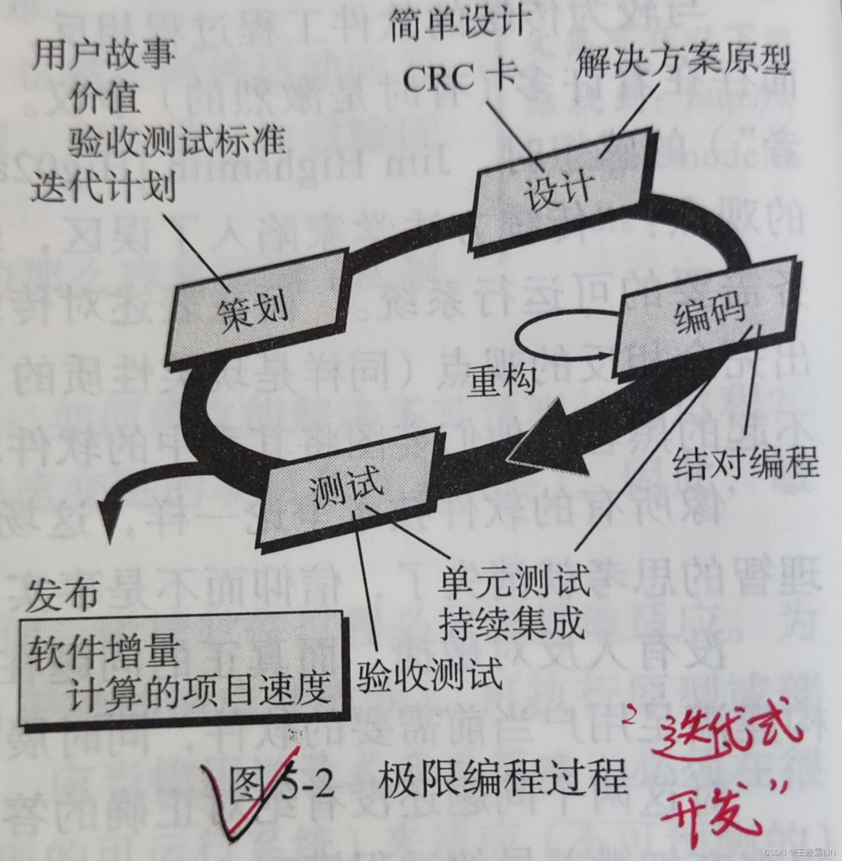

1.极限编程过程

（1）策划（planing）

a. 倾听用户故事

b. 客户根据对应特征和功能的综合业务价值表明故事的价值（权值）

c. 验收测试标准

d. 迭代计划（项目速度等）

（2）设计（designing）

a. KIS原则

b. 重构原则

（3）编码（coding）

a. 单元测试（测试先行）

b. 结对编程

（4）测试（testing）

a. 每天进行系统的集成和确认测试

b. 接受测试

2.XP模型特征：

（1）增量和反复式的开发----一次小的改进跟着一个小的改进。

（2）反复性，通常是自动重复的单元测试，回归测试。参见JUnit。

（3）结对编程

（4）在程序设计团队中的用户交互（在场的客户）

（5）软件重构

（6）共享的代码所有权

（7）简单

（8）反馈

（9）用隐喻来组织系统

（10）可以忍受的速度

3.模型适用性

不适用于不熟悉的领域（技术）或太复杂的软件开发。

2. 阅读DevOps文档，了解DevOps（开发-运维一体化）

DevOps（开发和操作的合成词）是一种软件开发方法，它强调软件开发人员和信息技术（IT）操作专业人员之间的通信、协作和集成。

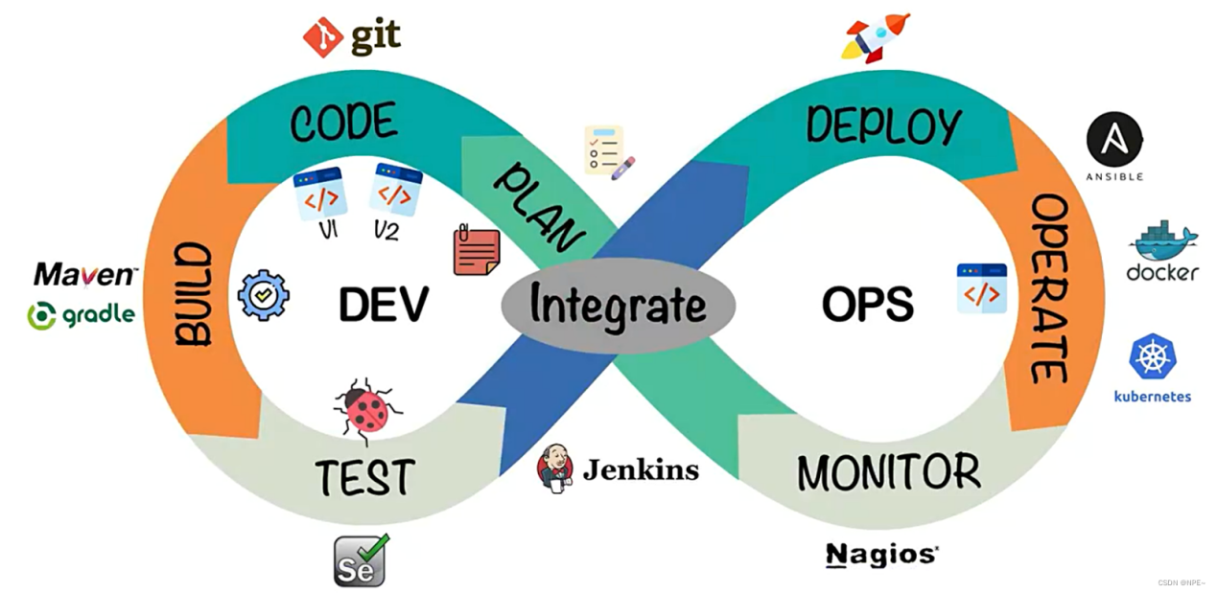

整体的软件开发流程包括：

PLAN：开发团队根据客户的目标制定开发计划

CODE：根据PLAN开始编码过程，需要将不同版本的代码存储在一个库中。

BUILD：编码完成后，需要将代码构建并且运行。

TEST：成功构建项目后，需要测试代码是否存在BUG或错误。

DEPLOY：代码经过手动测试和自动化测试后，认定代码已经准备好部署并且交给运维团队。

OPERATE：运维团队将代码部署到生产环境中。

MONITOR：项目部署上线后，需要持续的监控产品。

INTEGRATE：然后将监控阶段收到的反馈发送回PLAN阶段，整体反复的流程就是DevOps的核心，即持续集成、持续部署。

总的来说就是：

Code阶段（编码）：Git+GitLab

Build阶段（构建）：Maven或Gradle

Operate（运行）：Docker

Integrate（集成）：Jenkins

CI/CD(持续集成)：操作Jenkins，编写对应脚本文件

Code review（代码质量检测）：Jenkins集成Sonar Qube

自定义镜像：Harbor

Jenkins流水线操作

WebHook：通知操作，如：钉钉机器人通知

K8S编排：更加方便我们管理容器

3. 活动图练习

书上练习题2,3（p97-98) 的软件开发项目活动图，找出关键路径。

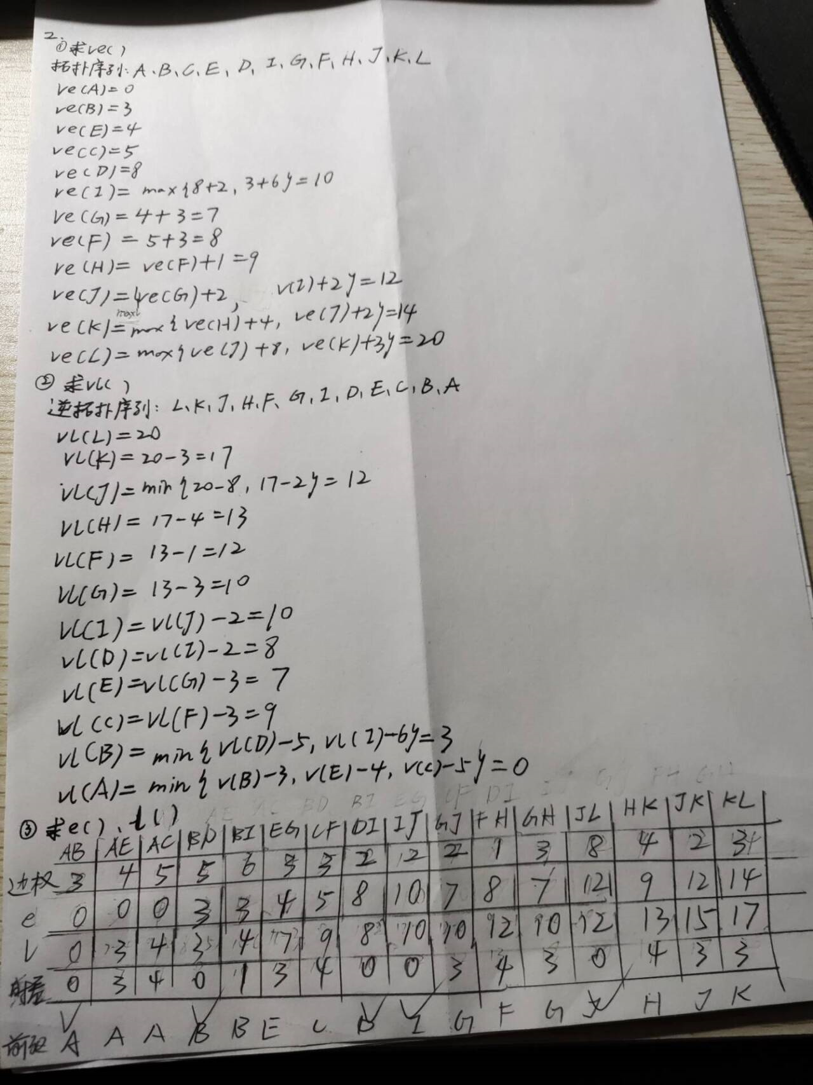

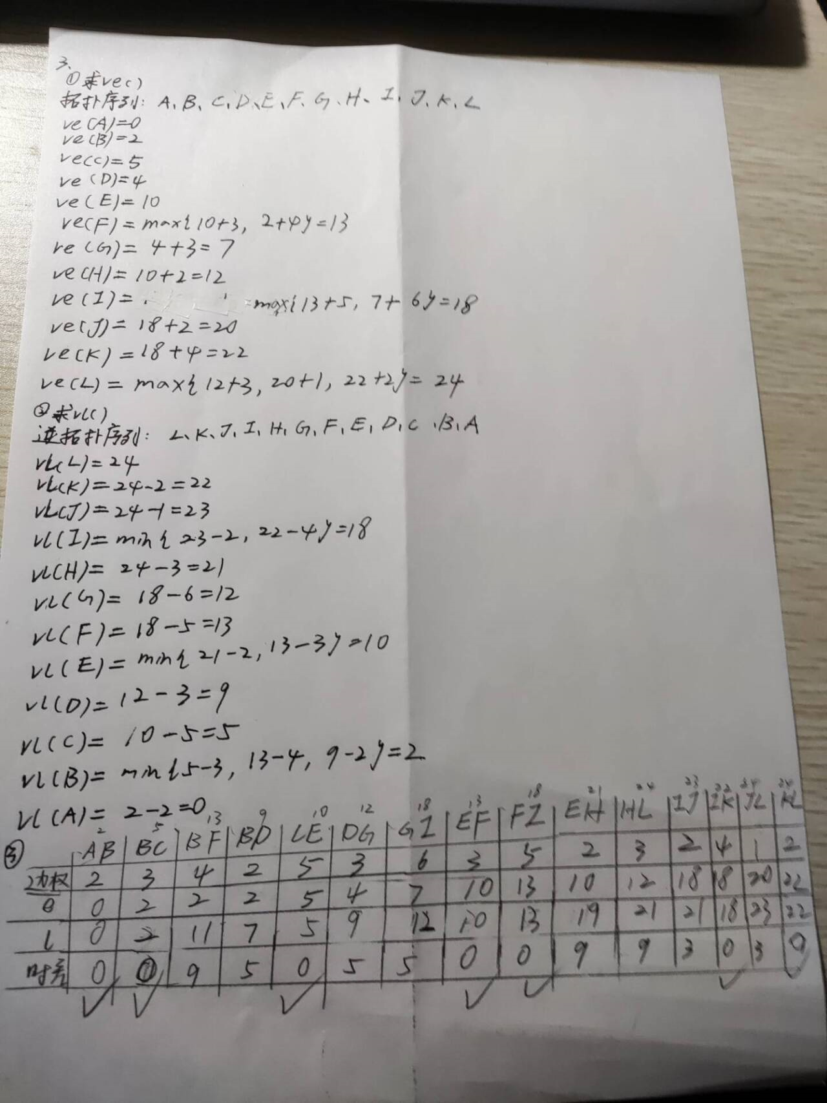

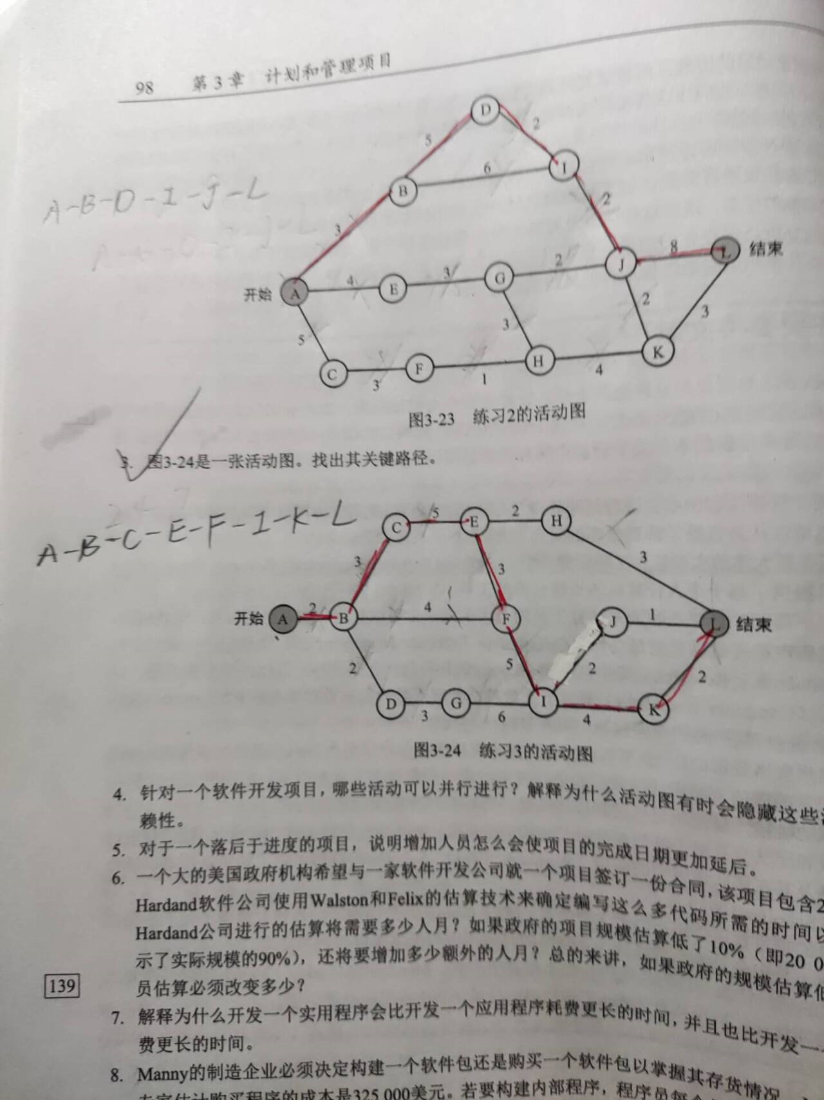

小组讨论，针对自己项目中的工作进行工作活动分解，分工进行各自合理的工作进度估算，最后汇总绘出项目活动图，找出关键路径。

